Муниципальное бюджетное образовательное учреждение дополнительного образования детей
Детская школа искусств №1
г. Нижний Тагил

Предметная область
ПО.01. МУЗЫКАЛЬНОЕ ИСПОЛНИТЕЛЬСТВО

Учебная программа по предмету
ПО.01.УП.01.В.03.УП.03 Оркестровый класс

ДОПОЛНИТЕЛЬНАЯ ПРЕДПРОФЕССИОНАЛЬНАЯ ОБЩЕОБРАЗОВАТЕЛЬНАЯ ПРОГРАММА
В ОБЛАСТИ МУЗЫКАЛЬНОГО ИСКУССТВА
«НАРОДНЫЕ ИНСТРУМЕНТЫ»

2014

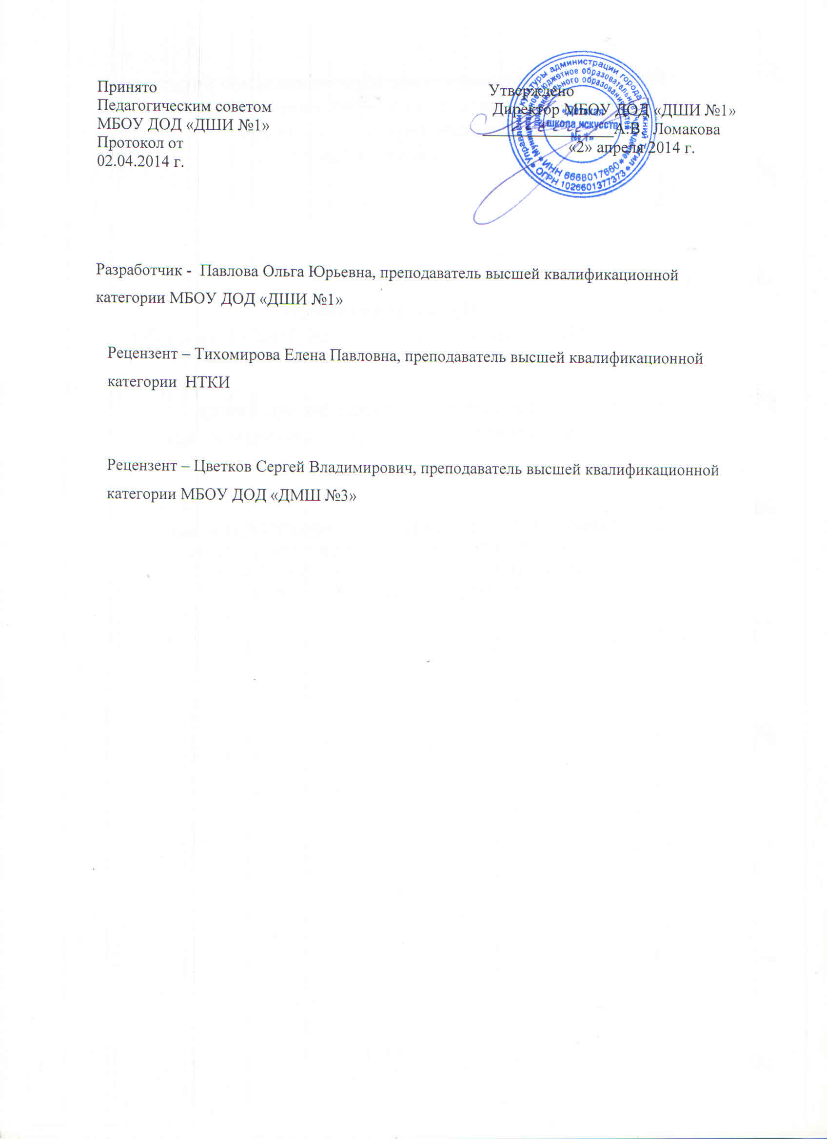
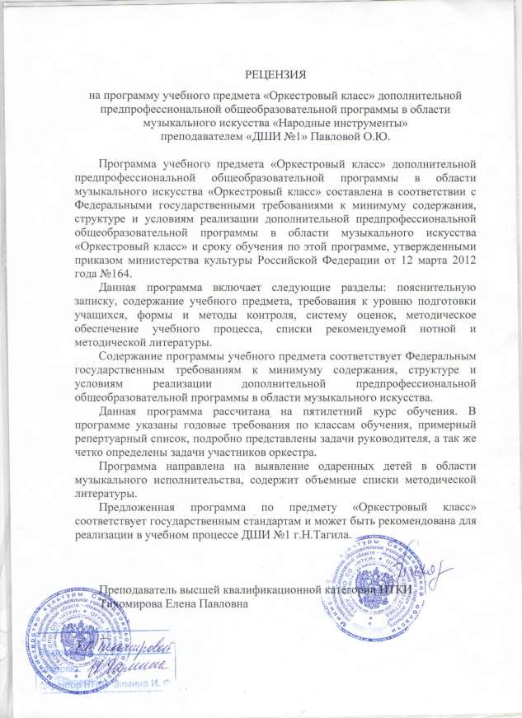
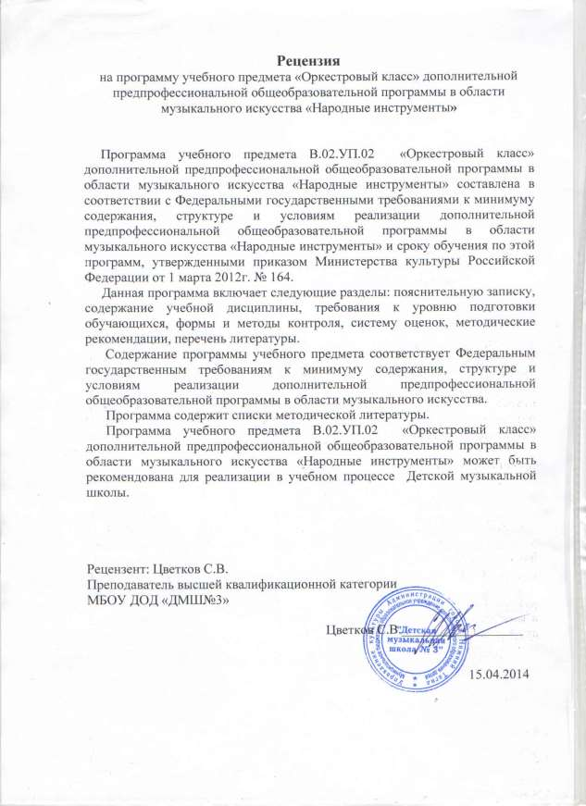
Структура программы учебного предмета

1. Пояснительная записка
• Характеристика учебного предмета, его место и роль в образовательном процессе;
• Срок реализации учебного предмета;
• Объем учебной нагрузки и ее распределение;
• Форма проведения учебных аудиторных занятий;
• Цель и задачи учебного предмета;
• Методы обучения;
• Описание материально-технических условий реализации учебного предмета.
2. Содержание учебного предмета
• Сведения о затратах учебного времени;
• Основные репертуарные принципы;
• Требования по годам обучения.
3. Требования к уровню подготовки обучающихся
4. Формы и методы контроля, система оценок
• Аттестация: цели, виды, формы, содержание.
• Критерии оценок.
5. Методическое обеспечение учебной программы
• Организация учебного процесса;
• Методические рекомендации педагогическим работникам;
• Рекомендации по организации самостоятельной работы обучающихся;
• Ознакомление с основами дирижерского искусства;
• Дидактическое обеспечение.
6. Списки рекомендуемой учебной и нотной литературы
• Методическая литература;
• Учебная литература (партитуры).
1. Пояснительная записка

1. Характеристика учебного предмета, его место и роль в образовательном процессе
Программа учебного предмета «Оркестровый класс» составлена на основе и с
учетом федеральных государственных требований к дополнительным предпрофессиональным общеобразовательным программам в области музыкального искусства «Народные инструменты», а также на основе Программы для детских музыкальных школ (музыкальных отделений школ искусств) «Оркестровый класс», рекомендованной к использованию Министерством культуры СССР в 1988 году.
Оркестровый класс – учебный предмет, который входит в вариативную часть учебного плана дополнительных предпрофессиональных общеобразовательных программ в области музыкального искусства при условии реализации в школе различных видов музыкальных инструментов, участвующих в коллективном музицировании.
Создание оркестрового коллектива является первоочередной задачей образовательного учреждения. Решение этой задачи возможно при продуманном, пропорциональном планировании контингента школы, а также: наличии квалифицированных педагогических кадров, достаточно развитых материально-технических и других условиях реализации предпрофессиональных программ.
В работу оркестрового класса необходимо вовлекать учащихся, обучающихся
на различных русских народных, духовых и ударных инструментах (домра, балалайка, баян, аккордеон, гитара, флейта, гобой, труба, ксилофон и.т.д.). Для расширения звуковых возможностей допускается использование в оркестре электронных музыкальных инструментов( синтезатор, бас-гитара и.тд.) Распределение учащихся по группам для проведения занятий планируется на каждый учебный год. Необходимо стремиться к пропорциональному соотношению всех групп оркестра. Количество групп определяется в зависимости от состава оркестрового коллектива в школе.

2. Сроки реализации учебного предмета
По образовательным программам с восьмилетним сроком обучения к занятиям
в оркестре привлекаются учащиеся 5-8 классов и наиболее подготовленные учащиеся 4 класса. По образовательным программам с пятилетним сроком обучения к занятиям в оркестре привлекаются учащиеся 3-5 классов и наиболее подготовленные учащиеся 2 класса.
Для учащихся, планирующих поступление в образовательные учреждения,
реализующие основные профессиональные образовательные программы в
области музыкального искусства, срок освоения программы «Оркестровый класс» может быть увеличен на 1 год.

3. Объем учебной нагрузки и ее распределение, предусмотренный учебным планом образовательного учреждения на реализацию предмета «Оркестровый
класс»:

Срок обучения - 8 лет

Таблица 1

Класс | 4-8 классы | 9 класс
Максимальная учебная нагрузка (в часах) | 396 | 82,5
Количество часов на аудиторные занятия | 264 | 66
Количество часов на внеаудиторные занятия | 132 | 16,5
Консультации | 36 | 12

Срок обучения - 5 лет

Таблица 2

Класс | 2-5 классы | 6 класс
Максимальная учебная нагрузка (в часах) | 396 | 82,5
Количество часов на аудиторные занятия | 264 | 66
Количество часов на внеаудиторные занятия | 132 | 16,5
Консультации | 36 | 12

Предлагаемая недельная нагрузка по предмету «Оркестровый класс» 2 часа в
неделю, в соответствии с учебным планом детской школы искусств. Детская школа искусств определяет время, необходимое для планомерной и целенаправленной работы оркестрового класса. Эти часы могут быть использованы как на занятия по группам (в мелкогрупповой или групповой форме), так и на сводные занятия (консультации). Кроме того, на сводные занятия оркестра учебные планы предусматривают дополнительно 1-2 часа в месяц (из количества часов, предусмотренных ФГТ на консультации). Консультации проводятся с целью подготовки обучающихся к концертам, творческим конкурсам и другим мероприятиям по усмотрению учебного заведения.

4. Форма проведения учебных аудиторных занятий: групповая (от 10 человек), мелкогрупповая (от 2 человек), индивидуальная (для разучивания сольных и наиболее сложных оркестровых партий). Рекомендуемая продолжительность урока до – 45 минут.
5. Цель и задачи учебного предмета «Оркестровый класс»
Цель предмета «Оркестровый класс» не противоречит общим целям

образовательной программы и заключается в следующем:
• развитие музыкально-творческих способностей учащегося на основе приобретенных им знаний, умений и навыков в области ансамблевого исполнительства.

Задачи учебного предмета.

Образовательные:
1. Освоение целостной системы музыкально-игровых навыков как базы развития мастерства участников оркестра.
2. Системная работа по совершенствованию навыков чтения с листа.
3. Системная работа по внедрению межпредметных связей в учебный процесс.
4. Формирование у учащихся образного мышления.
5. Приобретение учащимися методологии навыков самостоятельных занятий.
Развивающие:
1. Развитие критического мышления, способного на законченную художественную интерпретацию музыкального произведения.
2. Развитие гармонического слуха, чувства внутридолевой пульсации и интонационного тяготения в музыкальных фразах.
3. Всестороннее развитие качеств личности.
Воспитательные.
1. Формирование эстетического вкуса.
2. Ознакомление с другими видами искусств.
3. Воспитание коллективной и творческой дисциплины.
4. Воспитание уважительного отношения к участникам оркестра вне зависимости от пола, возраста и социального положения.
Кроме того программа рассчитана на решение более узконаправленных
специальных задач:
• применение в оркестровой игре практических навыков игры
на инструменте, приобретенные в специальном классе;
• понимание музыкального произведения – его основной темы, подголосков, вариаций и т. д., исполняемые как всем
оркестром, так и отдельными оркестровыми группа;
• стимулирование развития эмоциональности, памяти, мышления, воображения и творческой активности при игре в
оркестре;
• формирование у обучающихся комплекса исполнительских навыков, необходимых для оркестрового музицирования;
• расширение кругозора учащегося путем ознакомления с репертуаром оркестра русских народных инструментов;
• решение коммуникативных задач (совместное творчество обучающихся разного возраста, влияющее на их творческое
развитие, умение общаться в процессе совместного
музицирования, оценивать игру друг друга);
• развитие чувства ансамбля (чувства партнерства при игре в оркестре), артистизма и музыкальности;
• приобретение обучающимися опыта творческой деятельности и публичных выступлений в сфере оркестрового
музицирования;
• формирование у наиболее одаренных выпускников профессионального исполнительского комплекса участника
оркестра.
Учебный предмет «Оркестровый класс» неразрывно связан с учебным
предметом «Специальность», а также со всеми предметами дополнительной предпрофессиональной общеобразовательной программы в области искусства
«Народные инструменты».
Предмет «Оркестровый класс» расширяет границы творческого общения инструменталистов-народников, привлекая к сотрудничеству исполнителей на различных инструментах. Обучение игре в оркестре способствует развитию эстетических вкусов, прививает практические знания и навыки, необходимые для участия в профессиональных и самодеятельных творческих коллективах. Занятия в оркестре – накопление опыта коллективного музицирования, межличностного общения и успешной самореализации возможностей учащихся.

6. Методы обучения
Выбор методов обучения по предмету «Оркестровый класс» зависит от:
• возраста учащихся;
• их индивидуальных способностей;
• состава оркестра;
• количества участников оркестра.
• исполнительской подготовленности оркестрантов.
Для достижения поставленной цели и реализации задач предмета используются следующие методы обучения:
• словесный (рассказ, объяснение, разбор, анализ музыкального материала);
• визуальный ( дирижерский жест)
• метод показа (показ педагогом игровых движений, исполнение педагогом оркестровых партий с использованием многообразных вариантов показа);
• объяснительно-иллюстративный (педагог играет оркестровые партии и попутно объясняет);
• репродуктивный метод (повторение участниками оркестра игровых приемов по образцу преподавателя);
• частично-поисковый (ученики участвуют в поисках решения
поставленной задачи);
• демонстрационный (прослушивание записей, просмотр видеозаписей выдающихся оркестровых коллективов и посещение концертов для повышения общего уровня развития обучающихся.)
Предложенные методы работы с оркестром народных инструментов в рамках
предпрофессиональной образовательной программы являются наиболее продуктивными при реализации поставленных целей и задач учебного предмета и основаны на проверенных методиках и сложившихся традициях оркестрового исполнительства на русских народных инструментах.

7. Описание материально-технических условий реализации учебного предмета
Материально-техническая база образовательного учреждения должна
соответствовать санитарным и противопожарным нормам, нормам охраны труда.
Для реализации образовательной программы «Оркестровый класс»
необходимо наличие в школе следующих принадлежностей:
• Достаточное количество оркестровых русских народных инструментов и набора медиаторов для струнной группы, набора шумовых инструментов и перкуссии, а так же должны быть созданы условия для их содержания, своевременного обслуживания и ремонта.
• Подставки под ноги или разноуровневые стулья для участников оркестра.
• Пульты (подставки для нот) для обеспечения максимально комфортных условий для чтения нотных текстов – не менее одного
на трех участников.
• Учебные аудитории должны иметь звуковую изоляцию.
• Участники оркестрового коллектива должны быть обеспечены сценическими костюмами.
Для оборудования класса также необходимо наличие фортепиано, аудио и
видео оборудования, нотной и методической литературы. В школе желательно иметь концертный зал, оборудованный одеждой сцены, световым и звуковым оборудованием.

2. Содержание учебного предмета

1. Сведения о затратах учебного времени, предусмотренного на освоение учебного предмета «Оркестровый класс», на максимальную, самостоятельную нагрузку обучающихся и аудиторные занятия:
Срок обучения – 8 (9) лет
• Аудиторные занятия: с 4 по 9 класс – 2 часа в неделю.
• Самостоятельные занятия: с 4 по 8 класс – 1 час в неделю, 9 класс – 0,5
часа в неделю
Срок обучения – 5 (6) лет
• Аудиторные занятия: со 2 по 6 класс – 2 часа в неделю.
• Самостоятельные занятия: со 2 по 5 класс – 1 час в неделю, 6 класс – 0,5
часа в неделю.
Объем времени на самостоятельную работу определяется с учетом
сложившихся педагогических традиций и методической целесообразности. Виды внеаудиторной работы:
• выполнение домашнего задания;
• подготовка к концертным выступлениям;
• посещение учреждений культуры (филармоний, театров, концертных залов и др.);
• участие обучающихся в концертах, творческих мероприятиях и культурно-просветительской деятельности образовательного учреждения и др.
Учебный материал распределяется по годам обучения – классам. Каждый
класс имеет свои дидактические задачи и объем времени, предусмотренный для освоения учебного материала.

2. Основные репертуарные принципы
В репертуар оркестрового класса необходимо включать произведения русской,
советской и зарубежной музыкальной литературы различных жанров и форм. Большое воспитательное значение имеет работа над обработками народных песен и танцев, полифонией, переложениями классической музыки для оркестра русских народных инструментов.
Репертуарный список включает в себя произведения для оркестра русских народных инструментов, произведения для солиста в сопровождении оркестра, произведения для хора и оркестра. Репертуарный список не является исчерпывающим. Руководитель оркестрового класса может по своему усмотрению пополнять его новыми, вновь издаваемыми сочинениями, соответствующими музыкально-исполнительским возможностям учащихся, обрабатывать и делать переложения произведений для того состава оркестра, который имеется в школе.
Подбор необходимого, интересного нотного материала, соответствующего уровню подготовки оркестра, является одним из важных факторов его успешной работы. Учитывая наличие в оркестре учащихся разных классов и
их различную подготовку, руководитель должен подбирать произведения, доступные по содержанию и техническим трудностям для каждого оркестранта. Завышение репертуара ведет к загрузке учащихся утомительной
и неинтересной работой, что значительно снижает их интерес к занятиям.
В течение учебного года в оркестровом классе необходимо выучить 4-6
произведений. На занятиях оркестра большое внимание следует уделять развитию у учащихся навыков чтения нот с листа. В целях постепенного и планомерного развития этого навыка рекомендуется начинать работу с легких произведений, с минимальным количеством знаков альтерации и простым ритмическим рисунком.
При чтении нот с листа необходимо выполнять элементарные требования данной партитуры, чтобы получить правильное представление о содержании и форме исполняемого произведения. Важно помнить, что количество проработанных произведений, их разнообразие по жанру, форме, фактуре и характеру имеет большое значение не только в расширении музыкального кругозора обучающихся, но и в развитии навыков чтения нот с листа.
Особое внимание требует разбор и разучивание полифонических пьес. Их исполнение имеет большое музыкально-воспитательное значение и способствует развитию слуховых представлений и музыкального мышления. Рекомендуется широко использовать в репертуаре оркестра богатейшую русскую подголосочную полифонию, а также произведения классиков и лучшие произведения современных композиторов.

3. Требования по годам обучения
В течение учебного года планируется ряд творческих показов: открытые репетиции для родителей и преподавателей, отчетные концерты, мероприятия по пропаганде музыкальных знаний (концерты-лекции в общеобразовательных школах, в досуговых учреждениях, домах детского творчества и пр.), участие в смотрах- конкурсах, фестивалях, концертно-массовых мероприятиях.
В оркестровой игре так же, как и в сольном исполнительстве, требуются определенные музыкально-технические навыки владения инструментом, навыки совместной игры, такие, как:
• сформированный комплекс умений и навыков в области коллективного творчества – оркестрового исполнительства,
позволяющий демонстрировать в оркестровой игре единство исполнительских намерений и реализацию исполнительского замысла;
• навыки по решению музыкально-исполнительских задач оркестрового исполнительства, обусловленных художественным
содержанием и особенностями формы, жанра и стиля
музыкального произведения.

Годовые требования
Первый год обучения
Освоение первоначальных игровых навыков на основных инструментах оркестра (домры малые, балалайки примы, баяны) и их оркестровых разновидностях (домра альт, балалайка секунда, басовая группа).
Овладение основными навыками техники игры (посадка, способы звукоизвлечения, аппликатура) учащимися не специальных классов.
Развитие навыков коллективной игры, навыков самостоятельного разбора
оркестровых партий.
Формирование умения исполнять свою партию, следуя замыслу автора и требованиям руководителя оркестра.
Овладение знаниями профессиональной терминологии, необходимой на данном этапе.
Знакомство с дирижерским жестом, овладение навыком начинать и заканчивать игру по дирижерскому жесту.

Примерный репертуарный список
1. Широков А. Маленькая приветственная увертюра.
2. Р.н.п. «Ах ты, береза». Обр. В. Подъельского.
3. Легар Ф. Вальс.
4. Будашкин Н. Полька. Инстр. О. Суриной.
5. Кабалевский Д. Кавалерийская. Инстр. О. Суриной.
6. Бакланова Н. «Мазурка»
7. Словацкая «Полька» перелож.Бурнатовой Т.В., Ковбы В.В.
8. Полька Янка «Белорусский танец» перелож.Бурнатовой Т.В., Ковбы
В.В.

Второй год обучения

Дальнейшее совершенствование технических возможностей в овладении музыкальных инструментов, усложнение репертуара за счет введения новых приемов игры.
Формирование умения разучивать партии в группах однородных инструментов и самостоятельно; умения слышать подголоски, партии солиста
и аккомпанемента, навыков понимания дирижерского жеста.
Выработка устойчивой ритмичности в умеренных темпах.
Развитие навыков оркестрового исполнительства и артистичности.
Знакомство с музыкальными жанрами, с творчеством композиторов, с лучшими исполнителями и оркестровыми коллективами, прослушивание их игры в записях.
Примерный репертуарный список

1. Штраус И. Полька-пиццикато. Инстр. О. Суриной.
2. Сперанский И. Ах, улица широкая.
3. Чекалов П. Посвещение. Музыка из к/ф «На родине В. Шукшина».
Инстр. О. Суриной.
4. Мыльников А. Добры молодцы и красны девицы.
5. Р.н.п «Как при лужку». Обр. А. Зверева.
6. П.Чайковский «Вальс из детского альбома»
7. Кокорин А. «Дорога в Кантри»
8. Капырин Д. «Веселая песенка»

Третий год обучения
Совершенствование навыков ансамблевой игры в произведениях более сложной фактуры, синхронного выполнения игровых приемов, достижения унисона в исполняемой партии.
Выработка ритмической устойчивости в более быстрых и медленных темпах с более сложным ритмическим рисунком.
Знание основных схем дирижирования.
Знакомство с главными компонентами музыкального языка (ритм, высота, ладовое тяготение, мелодия, аккомпанемент).
Освоение средств выразительного исполнения (фразировка, динамика, артикуляция, тембровое сопоставление).
Примерный репертуарный список
1. Будашкин Н. Воспоминание. Инстр. О. Суриной.
2. Купревич В. Путешествие в Мосальск.
3. Цыганков А. Песня. Инстр. О. Суриной.
4. Цветков В. Интермеццо.
5. Р.н.п. «При долинушке». Обр. Б. Феоктистова. Инстр. О. Суриной.
6. Минков Н. «Деревянные лошадки» из музыки к к/ф «Ребята с нашего двора», перелож.Медведева В.В.
7. Дербенко Е. «Старый трамвай»

Четвертый год обучения

Грамотное чтение нотных текстов по партиям.
Владение основными способами звукоизвлечения, разновидностями атаки звука, артикуляционными приемами, рационального применения аппликатуры.
Умение определять и преодолевать технические трудности в оркестровых партиях, проникать в эмоционально-образное содержание разучиваемого произведения.
Умение начинать игру по ауфтакту, выполнять динамику и изменения темпа
по дирижерскому жесту.
Умение анализировать музыкальное произведение, определять форму построения.
Формирование навыка сценического поведения в условиях концерта.
Примерный репертуарный список

1. Конов В. Попурри.
2. Дербенко Е. Русская песня.
3. Биберган В. Ария.
4. Р.н.п. «Семеновна». Обр. А. Громова.
5. Френкель Я. «Погоня» из к/ф «Новые приключения неуловимых».
Инстр. О. Суриной.
6. Чичков Ю. «Летит напев гармоники»
7. Кокорин А. «Смоленский гусачек»
8. Андреев В. «Вальс Грезы»

Пятый год обучения
Знания об инструментах оркестра русских народных инструментов и оркестровых коллективах.
Умение применять практические навыки игры на народных музыкальных инструментах. Владение основными аппликатурными схемами.
Понимать форму музыкального произведения.
Умение слышать друг друга, исполнять свою партию, следуя замыслу и трактовке руководителя оркестра.
Исполнение репертуара повышенной сложности, исполнение ведущих партий сводного состава оркестра.
Знание основ безопасности при игре на оркестровых инструментах.

Примерный репертуарный список

1. Дунаевский. Увертюра к к/ф «Дети капитана Гранта». Переложение для двух баянов Б. Слюсаря. Инстр. О. Суриной.
2. Гусев В. Дождь идет.
3. Рахманинов С. Итальянская полька.
4. Р.н.п. «Ой вьюн над водой». Обр. В. Китова.
5. Дитель В. Фантазия на тему рнп «Коробейники». Обр. М. Рожкова, Г.
Митяева. Инстр. О. Суриной.
6. Дербенко Е. «Марья царевна»
7. Косма А., музыка к к/ф «Игрушка» обр.для детского оркестра Савицкий
И.

3. Требования к уровню подготовки обучающихся

За время обучения в оркестровом классе у учащихся должен быть сформирован комплекс знаний, умений и навыков, необходимых для совместного музицирования, а именно:
• знание начальных основ оркестрового искусства, художественно- исполнительских возможностей оркестра русских народных инструментов;
• знание профессиональной терминологии;
• навыки коллективного оркестрового исполнительского творчества, в том числе отражающие взаимоотношения между солистом и оркестром;
• навыки исполнения партии в оркестровом коллективе в соответствии с замыслом композитора и требованиями дирижера; чтение нот с листа;
• навыки понимания дирижерского жеста;
• умение понимать музыкальное произведение, исполняемого оркестром в целом и отдельными группами;
• умение слышать тему, подголоски, сопровождение;
• умение грамотно проанализировать исполняемое оркестровое произведение.
Знания и умения, полученные учащимися в оркестровом классе, необходимы
выпускникам впоследствии для участия в различных непрофессиональных творческих музыкальных коллективах, а также для дальнейших занятий в оркестровых классах профессиональных учебных заведений.
Выступление оркестра рассматривается как вид промежуточной аттестации. В конце первого и второго полугодия учебного года руководитель оркестрового класса выставляет учащимся оценки. При этом учитывается общее развитие ученика, его активность и успехи в освоении навыков оркестровой игры, соблюдение оркестровой дисциплины.

4. Формы и методы контроля, система оценок

1. Аттестация: цели, виды, форма, содержание
В программе обучения оркестра используются три основные формы контроля успеваемости – текущая, промежуточная, итоговая.
Виды текущего контроля
• оценка за работу в классе;
• текущая сдача партий;
• контрольный урок в конце каждой четверти.
Виды промежуточного контроля
• переводной зачет при переходе в следующий класс и по окончании освоения предмета.
Учет успеваемости учащихся проводится преподавателем на основе текущих
занятий, их посещений, индивидуальной и групповой проверки знаний оркестровых партий. При оценке учащегося учитывается также его участие в выступлениях коллектива.
Повседневно оценивая каждого ученика, педагог, опираясь на ранее выявленный им уровень подготовленности каждого ребенка, прежде всего, анализирует динамику усвоения им учебного материала, степень его
прилежания, всеми средствами стимулируя его интерес к учебе.
Виды итоговой аттестации учитывают следующие параметры:
• оценка годовой работы ученика;
• оценка на зачете по сдаче партий;
• другие выступления ученика в течение всех лет обучения в оркестровом классе.
• участие в конкурсах разного уровня ё и значимых концертах .
2. Критерии оценок
По итогам исполнения программы на зачете выставляется оценка по пятибалльной системе:
5 (отлично) – регулярное посещение занятий по оркестру, отсутствие
пропусков без уважительных причин, знание своей партии во всех произведениях, разучиваемых в оркестровом классе, активная эмоциональная работа на занятиях, участие на всех концертах коллектива;
4 (хорошо) – регулярное посещение занятий по оркестру, отсутствие пропусков без уважительных причин, активная работа в классе, сдача партии всей программы при недостаточной проработке трудных технических фрагментов, участие в концертах оркестра;
3 (удовлетворительно) – нерегулярное посещение занятий по оркестру, пропуски без уважительных причин, пассивная работа в классе, незнание некоторых партитур в программе при сдаче партий, участие в обязательном отчетном концерте школы в случае пересдачи партий;
2 (неудовлетворительно) – пропуски занятий без уважительных причин, неудовлетворительная сдача партий в большинстве партитур всей программы, недопуск к выступлению на отчетный концерт;
«зачет» (без отметки) – отражает достаточный уровень подготовки и исполнения на данном этапе обучения.
Данная система оценки качества исполнения является основной. В
зависимости от сложившихся традиций и с учетом целесообразности оценка качества исполнения может быть дополнена системой «+» и «-», что даст возможность более конкретно отметить выступление учащегося.
Фонды оценочных средств призваны обеспечивать оценку качества приобретенных выпускниками знаний, умений и навыков, а также степень готовности учащихся выпускного класса к возможному продолжению
профессионального образования в области музыкального искусства.

5. Методическое обеспечение учебного процесса

1. Организация учебного процесса
Работа руководителя оркестрового класса распределяется по следующим этапам: изучение произведений по партитуре и подготовка к работе с оркестром (в частности, подготовка партий), проведение учебных занятий по
группам, сводных занятий, а также репетиций и концертов.
Работа оркестрового класса в течение учебного года ведется по заранее намеченному плану. В плане указывается репертуар для изучения на текущий год, определяется примерное количество выступлений оркестра. При этом учитываются возможности учеников, подготовленность к занятиям в оркестре учащихся разных классов. Неоправданное завышение программы препятствует прочному усвоению учащимися навыков оркестровой игры, ведет к перегрузке и снижает интерес к занятиям.
Целесообразно участие в детском оркестре педагогов отделения народных инструментов – это способствует более успешной работе. Пример совместного музицирования преподавателей и учащихся поднимает уровень исполнительства, ведет к лучшему взаимопониманию преподавателей и учеников.
В школьном оркестре желательно участие пианиста-концертмейстера, особенно при отсутствии басовой группы. Фортепиано уплотняет звучность оркестра, создает интонационно чистую основу произведения, помогая учащимся в овладении интонацией.
По усмотрению педагога могут использоваться клавишные электронные инструменты. В зависимости от качества инструмента им можно заменять группу духовых.
В течение года руководитель оркестрового класса должен подготовить с коллективом 4-6 разнохарактерных произведений, которые рекомендуется исполнять в различных концертах. В целях более продуктивной работы и подготовки большего количества произведений целесообразна организация разучивания оркестровых партий с помощью педагогов отделения народных инструментов.

2. Методические рекомендации педагогическим работникам
Объем самостоятельной работы учащихся определяется с учетом
минимальных затрат на подготовку домашнего задания (параллельно с освоением детьми программы основного общего образования), с опорой на сложившиеся в учебном заведении педагогические традиции и методическую целесообразность, а также индивидуальные способности ученика.
Регулярные домашние занятия позволяют выучить наиболее сложные музыкальные фрагменты до начала совместных репетиций. Согласно учебному плану, объем самостоятельной нагрузки по предмету «Оркестровый класс» составляет 1 час в неделю (в 6 и 8 классах 0,5 часа в неделю).
Педагогу по оркестру можно рекомендовать частично составить план занятий
с учетом времени, отведенного на оркестр для индивидуального разучивания партий с каждым учеником. На начальном этапе работы с оркестром
рекомендуется проводить репетиции в мелкогрупповых занятиях, умело
сочетать и чередовать состав. Также можно предложить использование часов, отведенных на консультации, предусмотренные учебным планом.
Педагог должен иметь в виду, что формирование оркестра иногда происходит
в зависимости от наличия конкретных инструменталистов в учебном заведении. При определенных условиях допустимо участие в оркестре учеников разных классов (младшие – средние, средние – старшие). В данном случае педагогу необходимо распределить партии в зависимости от степени подготовленности учеников.
В целях расширения музыкального кругозора и развития навыков чтения нот с листа желательно знакомство учеников с большим числом произведений, не доводя их до уровня концертного выступления.
На начальном этапе обучения важнейшим требованием является ясное понимание учеником своей роли и значения своих партий в исполняемом произведении в оркестре.
Педагог должен обращать внимание на настройку инструментов, правильное звукоизвлечение, сбалансированную динамику, штриховую согласованность, ритмическую слаженность и четкую, ясную схему формообразующих элементов.
При выборе репертуара для оркестра педагог должен стремиться к тематическому разнообразию, обращать внимание на сложность материала, ценность художественной идеи, качество инструментовок и переложений для конкретного состава, а также на сходство диапазонов инструментов, на фактурные возможности данного состава. Грамотно составленная программа, профессионально, творчески выполненная инструментовка – залог успешных выступлений.
В звучании оркестра немаловажным моментом является размещение исполнителей (посадка оркестра). Оно должно исходить от акустических особенностей инструментов, от необходимости музыкального контакта между участниками оркестра.

3. Рекомендации по организации самостоятельной работы обучающихся Учащийся должен тщательно выучить свою индивидуальную партию, обращая внимание не только на нотный текст, но и на все авторские указания, после чего следует переходить к репетициям с партнером по ансамблю. После каждого урока с преподавателем ансамбль необходимо вновь репетировать, чтобы исправить указанные преподавателем недостатки в игре. Желательно самостоятельно ознакомиться с партией другого участника ансамбля. Важно, чтобы партнеры по ансамблю обсуждали свои творческие намерения, согласовывая их, друг с другом. Следует отмечать в нотах ключевые моменты, важные для достижения наибольшей синхронности звучания, а также
звукового баланса между исполнителями.

4. Ознакомление с основами дирижерского искусства
Передать участникам свои исполнительские замыслы руководитель оркестра может с помощью различных средств. Такими средствами являются: речь, пение, проигрывание партий на одном из инструментов, специфический язык дирижерских жестов.
С помощью речи руководитель объясняет образно-смысловое содержание музыки, характер трактовки, силу звучания, указывает на допущенные ошибки
и т. д., добиваясь точного выполнения своих творческих намерений и правильного воспроизведения нотного текста. Для большей убедительности
он может напеть тот или иной отрывок или же сыграть его на инструменте. Это помогает быстрее достичь желаемого результата.
Основным средством общения дирижера с оркестром, как на репетиции, так и
во время концертного выступления является язык дирижерских жестов. Каждое движение нужно научить понимать на двух-трех занятиях, повторяя
по нескольку раз. При этом обращать внимание на разницу между жестами,
передающими различную по характеру, темпу, настроению и содержанию музыку. Когда оркестранты начнут достаточно уверенно зрительно воспринимать особенности жеста, чаще практиковать с ними игру по руке по нескольку тактов из различных пьес, добиваясь точного одновременного вступления и соответствия исполнения музыки жесту дирижера.
Оркестрантов необходимо не только учить понимать указания дирижера, но и быстро выполнять их, помнить о них при исполнении музыки.

5. Дидактическое обеспечение
В ДШИ имеется библиотека для оркестра русских народных инструментов, содержащая около 30 единиц методических пособий и нотных сборников, а также переложения (инструментовки) для конкретного состава оркестра, выполненные руководителем оркестра. Все произведения, включенные в примерные репертуарные списки настоящей программы, имеются в наличии.

6. Списки рекомендуемой учебной и нотной литературы

1. Методическая литература

1. Аверин В. А. История исполнительства на русских народных инструментах: Курс лекций. – Красноярск: гос. Ун-т.:Краноярс: КрасГУ,
2002. – 296 с.
2. Акимов Ю. Школа игры на баяне. – М.: Советский композитор, 1989. –
208 с.
3. Александров А. Школа игры на трехструнной домре. Изд. Музыка. – М.: Изд. Музыка, 1990. – 160 с.
4. Антология литературы для оркестра русских народных инструментов.
Ч.1. Изд. «Музыка». М. 1984.
5. Басурманов А. П. Справочник баяниста / Под общей ред. Проф. Н. Я.
Чайкина. – 2-е изд., испр. И доп. – М.: Советский композитор, 1986. –
424 с.
6. Басурманов А. Самоучитель игры на баяне. – М.: Советский композитор,
1981. – 110 с.
7. Буданков О., Вахутинский М., Петров В. Практический курс игры на русских народных духовых и ударных инструментах. – М.: Музыка,
1991. – 168 с.
8. Бурнатова Т.В., Ковба В.В.. Сборник пьес для ансамблей русских народных инструментов, переложения для учащихся музыкальных школ. Челябинск. 2000.
9. Дербенко Е. Край березовый. Произведение для ансамблей и оркестров русских народных инструментов. Изд. Орел, 2001
10.Дорожкин А. Самоучитель игры на балалайке. – М.: Изд. Музыка, 1982.
– 95 с.
11.Илюхин А. Самоучитель игры на балалайке. – М.: Музыка, 1980. – 150 с.
12.Информационные бюллетень «Народник» № 1-58./Ред.-сост. В.
Новожилов, В. Петров. – М.: Музыка, 1998-2007.
13.Имханицкий М. И. История исполнительства на русских народных инструментах. Учеб. Пособие для вузов и уч-щ. – М.: Изд-во РАМ им. Гнесиных, 2002. – 351 с.
14.Имханицкий М. И. Становление струнно-щипковых народных
инструментов в России. Учебное пособие. – М.: РАМ им. Гнесиных,
2008. – 360 с.
15.Каргин А. Работа с самодеятельным оркестром русских народных инструментов. – М.: Музыка, 1982. – 159 с.
16.Кокорин А. Сборник пьес для оркестра русских народных инструментов. Омск. 2007.
17.Крылова Г. И. Азбука маленького баяниста. Для начального обучения игре на баяне детей 6-8 лет. Учебно-методическое пособие для
преподавателей и учащихся детских музыкальных школ. В двух частях. Часть 1. Пособие для учителя./ Г. И. Крылова. – М.: ВЛАДОС-ПРЕСС,
2010. – 107 с.
18.Крылова Г. И. Азбука маленького баяниста. Для начального обучения игре на баяне детей 6-8 лет. Учебно-методическое пособие для
преподавателей и учащихся детских музыкальных школ. В двух частях. Часть 2. Пособие для учащихся./ Г. И. Крылова. – М.: ВЛАДОС-ПРЕСС,
2010. – 116 с.
19.Лавришин В.И. Играет детский русско-народный оркестр. Изд.
Челябинская государственная академия искусств, 2000
20.Медведев В.В. Сборник для ансамблей и оркестров русских народных
инструментов. Екатеринбург. 2004
21.Нечепоренко П., Мельников В. Школа игры на балалайке. – М.: Музыка,
2004. – 184 с.
22.Пересада А. Справочник домриста. – Краснодар: 1993.
23.Семенов В. Современная школа игры на баяне. – М.: Музыка, 2003. –
216 с.
24.Чунин В. Школа игры на трехструнной домре.– М.: Изд. Музыка, 2000.

25. Чунин В. Современный русский народный оркестр. Методическое пособие для руководителей самодеятельных коллективов. – М.: Музыка,
1981. – 96 с.

2. Учебная литература (партитуры)

1. Городовская В. Испанский сувенир, рапсодия для оркестра русских народных инструментов. – М.: В. Пешняк, 2001. – 48 с.
2. Детские пьесы для ансамбля и оркестра русских народных инструментов. Переложение И. Г. Яценко. – М.: Кларентианум, 1999. –
64 с.
3. Дербенко Е. Произведения для оркестра русских народных инструментов. Сост. Е. Павловская. – Орел: Е. Павловская, 1993. – 126 с.
4. Дербенко Е. Русский народный ансамбль. Вып. 1. Сост. Е. Павловская. – Курган, 1998. – 19 с.
5. Дербенко Е. Лирическая миниатюра, Суматоха (кадриль). Серия
«Русский инструментальный ансамбль». Вып. 2. Сост. Е. Павловская. – Курган: Мир нот, 1998. – 17 с.
6. Дербенко Е. Русский народный ансамбль. Вып. 3. Сост. Е. Павловская. – Курган, 1998. – 17 с.
7. Дербенко Е. Русский народный ансамбль. Вып. 4. Сост. Е. Павловская. – Курган, 1998. – 21 с.
8. Играет ансамбль русских народных инструментов «Ваталинка». Сост. В.
Петухов. – Тюмень: Полиграфист, 1998. – 59 с.
9. Играет Уральский государственный русский народный оркестр под управлением Л. Шкарупы. Произведения Г. Шендерева, Г. Динику, С.
Сиротина. – Екатеринбург: АСБАУ, 1997. – 84 с.
10. Колокольчики-бубенчики. Педагогический репертуар для детского оркестра. – СПб.: Композитор, 2003. – 24 с.
11. Репертуар школьного оркестра русских народных инструментов. – Л.: Музыка, 1988.
12. Репертуар школьного оркестра русских народных инструментов. Сост.
В. Цветков. – Л.: Музыка, 1989.
13. Репертуар школьного оркестра русских народных инструментов.
Редактор-составитель О. В. Сурина. Вып 1-6. – Приаргунск: 1995-2000.
14. Русские народные песни и танцы: Для голоса, блокфлейты и Орф-
инструментов. – Челябинск: MPI, 2004. – 56 с.
15. Сибирский сувенир. Из репертуара ансамбля народной музыки. Сост. А.
Прибылов. Вып. 3. – Улан-Удэ, 1999.

